СИМВОЛИКА
ДЕТСКОЙ подростковой
ОРГАНИЗАЦИИ «Юная Россия»

Знак отличия детской организации – галстук трикрлор. Красный цвет означает частицу Знамени Победы, память о воинах погибших за Родину, дух товарищества, чистоту мысли, милосердие и дружбу.

Организация имеет эмблему– российский триколор с ростком

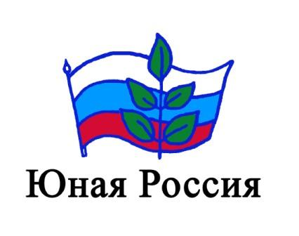

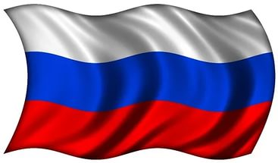

ФЛАГ детской подростковой организации «Юная Россия»

РИТУАЛЫ
ДЕТСКОЙ ПОДРОСТКОВОЙ
ОРГАНИЗАЦИИ «Юная Россия»

Ритуалы детской организации «Юная Россия» - это обряды и сложившаяся форма символического поведения, упорядоченная система действий, выражающая определённые ценности для достижения целей организации.
Почётный караул – выражение верности боевым подвигам старших поколений, героям, погибшим за свободу нашей Родины. Караул осуществляется у мемориальных комплексов, памятников, обелисков и мемориальных досок.
Линейка – это общий кратковременный сбор членов детской организации, смотр готовности к любому делу. Линейка в детской организации «Юная Россия» - старт дел и их финиш, подведение итогов работы коллектива.
Торжественный приём в организацию - Традиционно в начале учебного года ряды детской подростковой организации «Юная Россия» пополняются десятками новых членов. Ребята в торжественной обстановке перед своими товарищами дают обещание:
Вступая в ряды детской общественной организации «Юная Россия» перед лицом своих товарищей торжественно обещаю: быть достойным гражданином Родину, соблюдать и уважать законы организации, помогать своим товарищам.
А, по окончанию года ребята собираются на прощальной линейке подводят итоги, получают заслуженные награды и поощрения.

ТРАДИЦИИ
ДЕТСКОЙ ПОДРОСТКОВОЙ
ОРГАНИЗАЦИИ
«ЮНАЯ РОССИЯ»

Традиции детской организации «Юная Россия» - это поведение, передающиеся в течение длительного времени. Наши традиции, как и ритуалы, принадлежат всей организации, всем отрядам.
Традиция советов – только коллективно, всем вместе можно выбрать правильный путь, принять решение.
Традиция правды – добиться своих прав в жизни порой нелегко, их надо отстаивать, даже бороться. Поэтому член организации отважно борется за справедливость и правду.
Традиция роста – не сразу к тебе приходит умение, ловкость, необходимо пройти ступени роста.
Традиция добра – ни дня без доброго дела! Члены организации всегда помогают тем, кому нужна помощь – больным и инвалидам, пожилым людям и малышам. Ведь от каждого доброго дела мир вокруг нас становится чуточку счастливее, меняется к лучшему – а это праздник для добрых людей.
Традиция наследия – член детской подростковой организации «Юная Россия» бережно хранит природу и культуру родного края! Наш удивительный мир, огромное богатство природы со временем останется тебе в наследство – твой дом, твоя улица, твой город, твоя Родина. Помни об этом.

